Технологическая карта урока информатики
Дополнительные материалы доступны по ссылке https://disk.yandex.ru/d/65MenwlJ84uRiw
Класс: 7
Тема урока: Визуализация информации в текстовых документах.
Планируемые результаты урока:
- Предметные:
- сформировать представление о визуализации информации в текстовых документах;
- познакомить учащихся со списками, с их видами;
- научить составлять маркированные и нумерованные списки;
- научить визуализировать информацию с помощью таблиц и графических изображений.
- Метапредметные:
- развитие навыков и умений работать со списками и таблицами, визуализировать текстовую информацию;
- развитие информационной культуры;
-развивать способность анализировать и обобщать, делать выводы, расширение кругозора.
- Личностные:
- воспитание усидчивости, самостоятельности, интереса к предмету;
- привить навык индивидуальной работы, работы в группе, в паре;
- развитие коммуникативных УУД.
Тип урока: комбинированный
Оборудование: проектор, презентация «Визуализация информации в текстовых документах», ПК, тетрадь, учебник, рабочие листы.

Список литературы и Интернет-ресурсов:
- Коллекция цифровых образовательных ресурсов http://school-collection.edu.ru/
- Методическая служба. Издательство БИНОМ. http://metodist.lbz.ru/iumk/informatics/er.php
- http://www.lbz.ru/
- Л.Л. Босова, А.Ю. Босова. Информатика: методическое пособие для 5 - 6 классов – М.: БИНОМ, 2014
- Поташник, Левит: Как подготовить и провести открытый урок (современная технология). Методическое пособие, Педагогическое общество России, 2012 г.
Этапы урока:
- Организационный момент.
- Актуализация и проверка усвоения изученного материала.
- Формулирование темы и цели урока.
- Изучение новой темы. Первичное усвоение новых знаний.
- Компьютерный практикум и закрепление изученного материала. Физкультминутка
- Итоги урока.
- Рефлексия
- Домашнее задание.

Ход урока
Перед началом урока, когда учащиеся входят в класс, учитель встречает их в образе стюардессы и раздает билеты на самолет. На экране на слайде вид самолета. Изображения слайдов представлены по ходу урока.
На партах для учащихся подготовлены маршрутные листы и карточки для практической работы.
На компьютерах на рабочих столах расположены папки с заготовками для практических работ (Практическая работа в паре, Работа в команде интеллект-карта).

№№ п/п | Этап урока | Время | Деятельность учителя | Деятельность ученика
11 | Организационный момент | 1 мин | - Добрый день уважаемые гости, здравствуйте ребята. Я думаю, вы уже догадались, что мы будем сегодня путешествовать на авиалайнере по просторам нашей республики. А вот и ваши билеты. Сопровождать полет буду я, Мальбахова Марьяна Замировна.  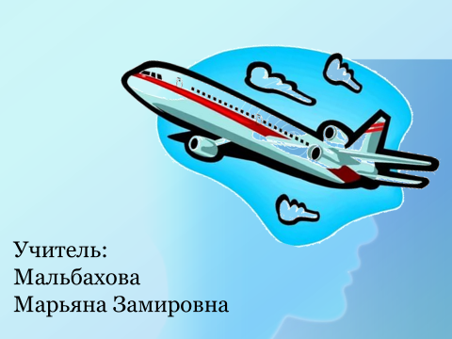  Шел мудрец, навстречу ему три человека, которые везли под горячим солнцем тележки с камнями для строительства. Мудрец остановился и задал каждому по вопросу. У первого спросил: «Что ты делал целый день?». И тот с ухмылкой ответил, что целый день возил проклятые камни. У второго мудрец спросил: «А что ты делал целый день?», и тот ответил: «А я добросовестно выполнял свою работу». А третий улыбнулся, его лицо засветилось радостью и удовольствием: «А я принимал участие в строительстве храма!».  Ребята, желаю вам, чтобы вы были сегодня именно строителями «ХРАМА ЗНАНИЙ». А чтобы нести храм знаний, мы должны быть здоровыми и крепкими. Поэтому следим за осанкой.  А сейчас возьмите в руки карандаш (любой предмет с гранями). Покатайте его по ладоням. Прилив крови к рукам благоприятствует эмоциональной устойчивости и физическому здоровью. Учеными доказано, что таланты каждого человека находятся на кончиках пальцев. Давайте развивать наши таланты и наш интеллект! Пусть этот урок принесет нам радость общения и наполнит души прекрасными чувствами!  А урок я хочу начать с цитаты «Тысячи слов можно изобразить одним объектом, но один объект невозможно описать и ста словами».  О каком объекте идет речь, мы узнаем в конце урока. | Приветствуют учителя  Получают билет на самолет. Проверяют готовность к уроку.
2  2 | Актуализация и проверка усвоения изученного материала. | 2 мин | Давайте проверим, какой багаж мы с собой возьмем. А именно, багаж знаний. Но, прежде чем приступить, посмотрите ребята, у вас на столах маршрутный лист, в который вы будете записывать основные термины сегодняшнего урока, а также заполнять в нем оценочный лист.  А сейчас предлагаю начать самостоятельное выполнение теста, состоящий из 5 вопросов.  …  Ну что ж, ребята, я вижу, вы уже закончили. Поменяйтесь своими тестами с соседом по парте и проверяем по таблице на слайде. За каждый правильный ответ ставим своему другу по 1 баллу.  Не забывайте полученные баллы, в течение полета, записывать в свой маршрутный лист.  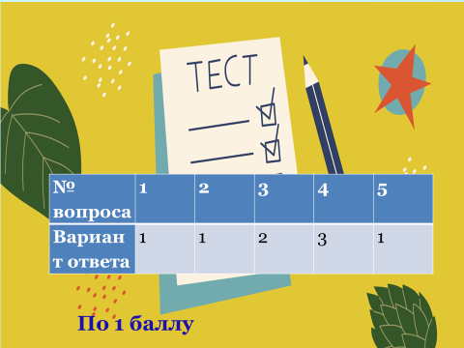 | Выполняют тест.  Осуществляют взаимопроверку.  Выставляют полученные баллы в оценочный лист.
3 | Формирование темы и целей урока | 5 мин | Пока едем в аэропорт, нам необходимо определить тему сегодняшнего урока. В этом нам поможет наш видеоролик. Определение темы и целей урока  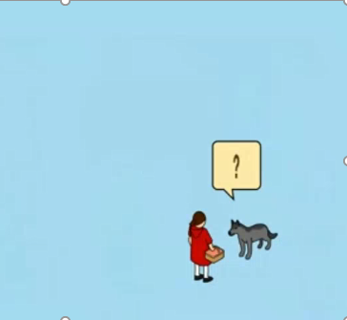  Кто скажет, какую сказку мы сейчас посмотрели?  Какие виды информации вы знаете ребята?  Как называется вид информации, который мы сейчас получили?  Отлично ребята. А сейчас я предлагаю разгадать ребус, и вы узнаете первое слово темы сегодняшнего урока.  Какое слово у вас получилось?  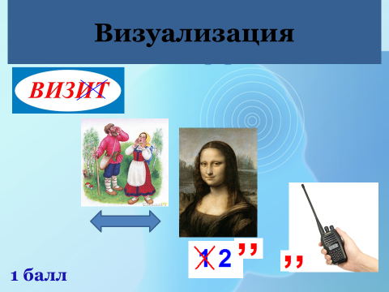  Поставить 1 балл  Раздел который вы изучаете как называется?  Итак, соединив эти 2 понятия мы получим тему?  Тема урока: Визуализация текстовой информации  Правильно, запишите в маршрутных листах число и тему урока  Какой полет можно совершить, если мы не определим для себя цели путешествия, верно? Какие цели вы перед собой ставите ребята?  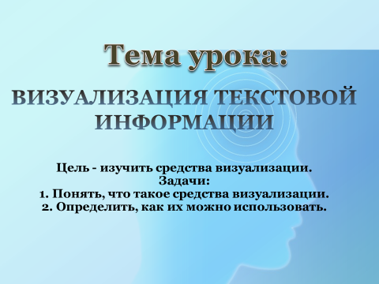  Я согласна с вами ребята. Наша цель сегодня «Изучить средства визуализации, определить, как их использовать и научиться использовать их в работе»  Я желаю вам добиться своих целей. | Смотрят видеоролик  - Красная шапочка  - Виды информации бывают:  Аудиальные, визуальные, вкусовые, обонятельные и тактильные.  - Визуальный вид информации  Формулируют тему и цели урока, записывают в маршрутный лист  - Визуализация  - Текстовая информация  - Визуализация текстовой информации  Несколько учащихся отвечают на вопрос:  - узнать, что такое визуализация  - изучить виды визуализации
 |  |  | Ну что ж ребята, мы уже в аэропорту. Посмотрите, проблема отображения информации, сотрудники аэропорта запутались при показе на экранах расписания движения самолетов. Если мы правильно решим проблемную задачку, нас пригласят на борт самолета. Давайте им подскажем, в какой форме правильнее всего отобразить данную информацию?  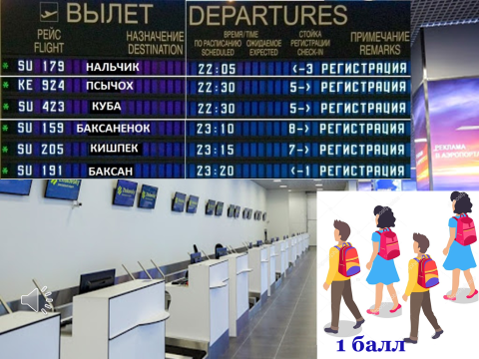  Правильно ребятки, молодцы. А мы с вами приглашены на борт самолета. Поздравляю! Поставьте себе 1 балл в лист оценивания. | Решают проблемную задачу  - в форме таблицы
 |  |  | Итак, наш самолет готовится к взлету.  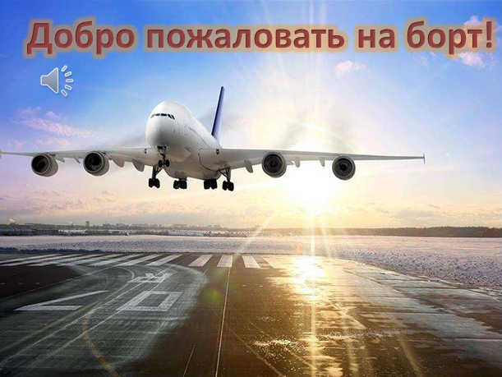  Для успешного полета необходимо выполнять следующие правила. А именно:  - Правило поднятой руки, если нужно что-то спросить или сказать.  - Выполнять все поручения и задания бортпроводника.  - Уважать соседнего пассажира и окружающих.  - Быть вежливым и доброжелательным к окружающим.  - Пребывать в хорошем настроении.  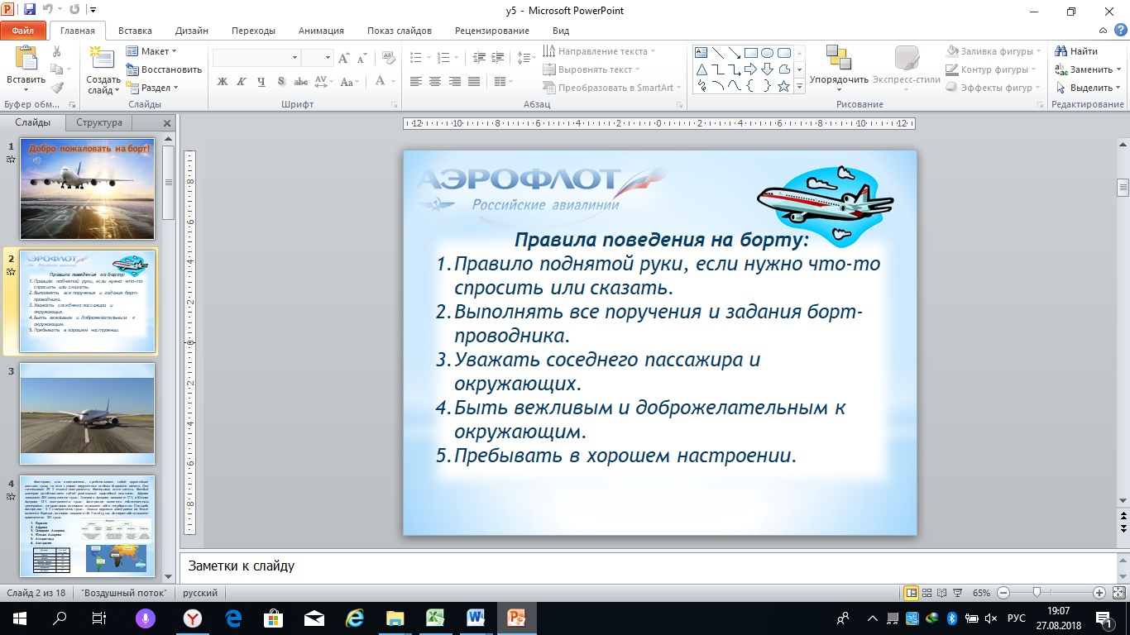  Ну что, ребята, взлетаем. И сегодня мы совершим тур по Баксанскому району, селению Кишпек и Нальчику  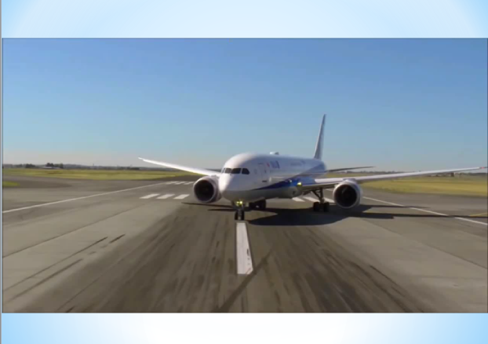 | Слушают правила поведения на уроке  Смотрят видеофрагмент
4  4 | Изучение новой темы, первичное закрепление | 15 мин | Скажите, пожалуйста, на ваш взгляд, какая информация легче вами, та которую вы видите или та, которую слышите?  Поднимите руки, кто легче запоминает информацию из увиденного.  Поднимите руки те, кто легче запоминает информацию из услышанного.  Как видите, текстовая информация воспринимается человеком лучше, если она визуализирована.  Визуализация - это представление информации в наглядном виде. Существуют несколько способов визуализации информации. Это списки, диаграммы, иллюстрации, таблицы. С одним из способов визуализации информации мы познакомились еще в аэропорту, это таблица.  Для описания ряда объектов, обладающими одинаковыми наборами свойств, наиболее часто используются таблицы, состоящие из столбцов (граф) и строк. Представленная в таблице информация наглядна, компактна и легко обозрима.  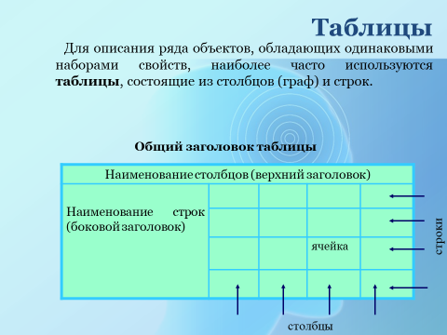  Создать таблицу можно с помощью соответствующего пункта меню или кнопки на панели инструментов, указав необходимое число столбцов и строк.  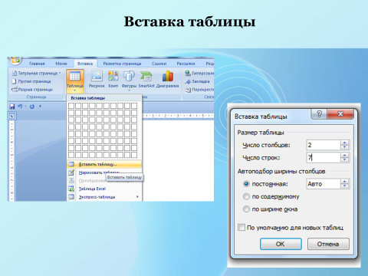  Пока мы разбирались с таблицей мы оказались над Баксаном, администрация которого предлагаем нам выполнить задание, для построения дальнейшего маршрута.  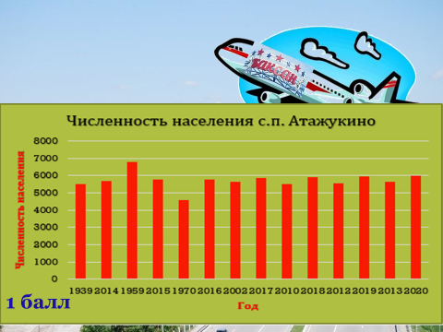  Перед вами таблица численности населения Атажукино по данным переписи населения с 1939 по 2020г. Интересная задачка. Требуется быстренько, в течение 5 секунд определить в каком году численность населения была больше и в каком году меньше всего.  Жду 5 секунд. Определили?  Как мы и сказали ранее, таблица один из более удобных способов восприятия информации. Но сейчас, возникла проблема.  Как решить эту проблему, как вы думаете? Какой способ визуализации будет наиболее уместным в данном случае?  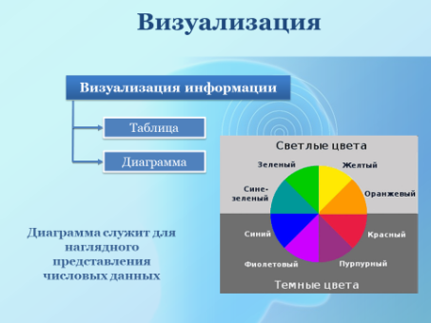  Правильно, диаграмма. Диаграмма – это графическое представление данных линейными отрезками или геометрическими фигурами, позволяющее быстро оценить соотношение нескольких величин.  Это позволяет не только быстрее находить нужную информацию, но и обеспечит доступность информации для слушателей.  Типы диаграмм и способы их создания вы изучите в следующем учебном году, а на данный момент, вы должны уметь анализировать представленную диаграмму, соотносить его с представленными числовыми данными.  Тем временем на связи Кишпек, и снова новое задание, справимся? Почему Кишпек, спросите вы, а я отвечу. Как же нам не посетить школу победителя прошлого сезона Учитель года?  А Кишпек предлагает нам прочитать фрагмент оглавления учебника и определить, как облегчить его восприятие.  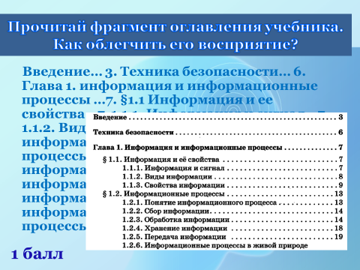  Для этого обратимся к нашему учебнику. Посмотрите оглавление учебника, как называется такой вид визуализации информации?  Правильно. Поставьте себе 1 балл в оценочный лист. Нам необходимо представить его в виде списка. Современные текстовые процессоры предоставляют пользователям широкие возможности визуализации информации в создаваемых документах. Всевозможные перечни в документах оформляются с помощью списков.  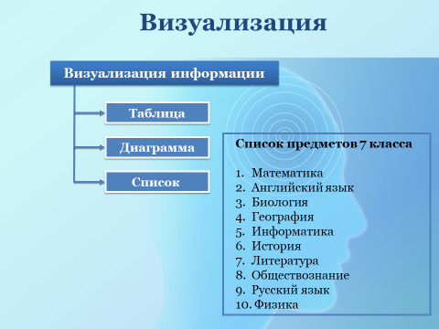  А какой именно этот список, мы с вами сейчас разберем. По способу оформления различают нумерованные и маркированные списки. Заполним схему в рабочих листах.  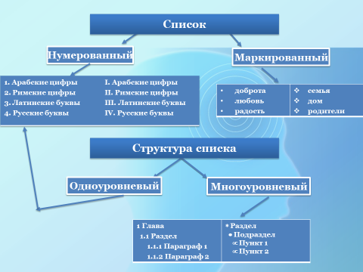  Попробуйте ответить на вопрос, когда используют чаще нумерованный список?  Какие при этом используют обозначения?  Элементы маркированного списка обозначаются с помощью знаков. Кто может сказать, как они называются? - маркеры. Пользователь может выбрать в качестве маркера любой символ компьютерного алфавита, и даже небольшое графическое изображение.  А когда следует использовать маркированный список?  По структуре различают одноуровневые и многоуровневые списки. Списки в рассмотренных выше примерах имеют одноуровневую структуру. Список, элемент которого сам является списком, называется многоуровневым.  Итак, какой список использован при визуализации оглавления учебника?  Согласны все? Молодцы.  А чтобы создать список необходимо выделить текст, представленный в виде столбца, выделить его, воспользоваться меню Вставка и выбрать вид списка.  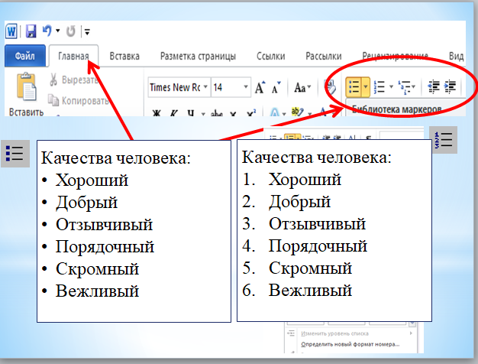  Чтобы мы ребята оставались с такими замечательными качествами на протяжении дня давайте устроим минутку релаксации.  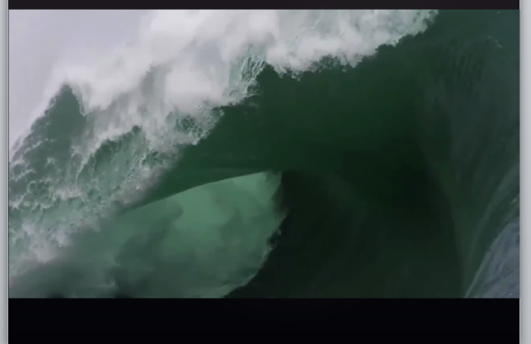  Как сообщает нам пилот, требуется дозаправка нашего самолета в международном аэропорту Нальчика.  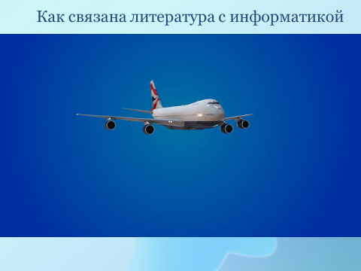  И чтобы удачно вернуться в назначенный пункт нам предстоит ответить на вопрос «Как связана литература с информатикой?». Для этого прочитайте фрагмент сказки Пушкина «Сказка о рыбаке и рыбке» Как мы можем облегчить восприятие данной информации?  Чем мы можем заменить представленный текст?  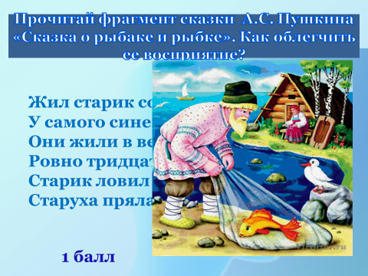  И на этот раз вы оказались правы.  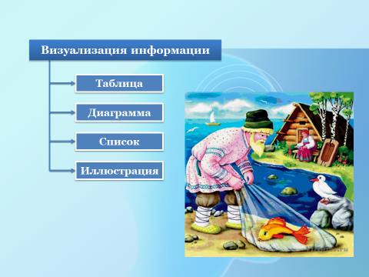  А вы задумывались ребята, почему используются иллюстрации к литературе, которую мы читаем? Это развивает наше воображение. Помогает визуально, воочию, представить происходящий момент.  Чтобы вставить изображение в документ достаточно выполнить команду меню Вставка-Рисунок, и выбрать на компьютере графическое изображение.  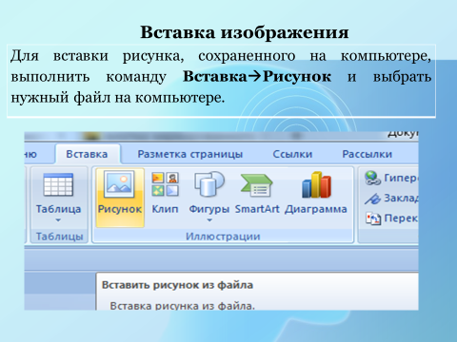  Уважаемые пассажиры, мы с вами облетели нашу республику. Но нет ничего лучше своего села. Наш авиалайнер совершает посадку (видео).  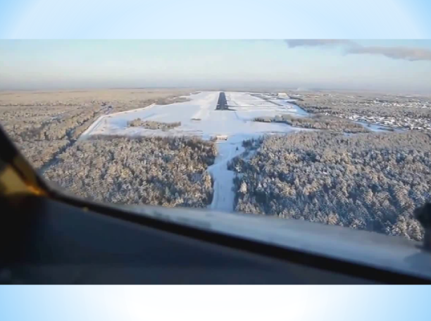 | Отвечают на вопросы учителя.  Обучающиеся записывают способы визуализации:  списки, таблицы, изображения  Заполняют схему в маршрутных листах  Отвечают на вопросы  - Нет  - Диаграмма  Отвечают на вопросы  - Да  - Чтобы легче отобразить данную информацию, необходимо записать его в виде списка.  Отвечают на вопрос  - (когда имеет значение порядок объектов или их количество)  - (Элементы нумерованного списка обозначаются арабскими цифрами с точкой или скобкой, римскими цифрами, латинскими буквами.)  - (Маркированный список используют в тех случаях, когда порядок следования элементов в нем не важен)  - нумерованный многоуровневый список  Просмотр видеоролика, выполнение упражнений.  Просмотр видеофрагмента  Отвечают на вопросы  - Иллюстрацией
45 | Компьютерный практикум | 5 мин | А чтобы закрепить полученные знания во время полета, я предлагаю вам выполнить практическую работу в парах, цель которой – научиться строить таблицы, вставлять изображения, применять к тексту нумерованные и маркированные списки, а значит визуализировать информацию.  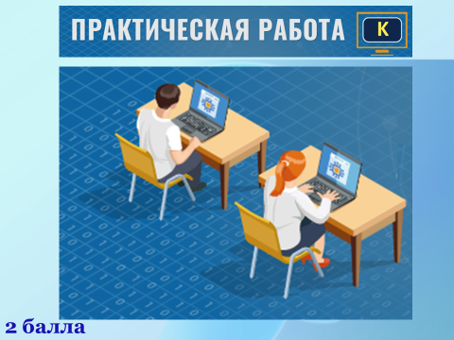  Молодцы, ребята. Вы справились с заданием. А для того чтобы наши глазки избавились от напряжения выполним пару упражнений-.  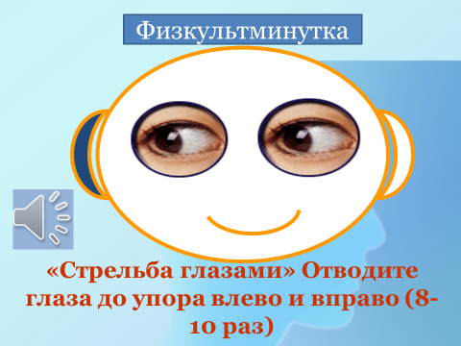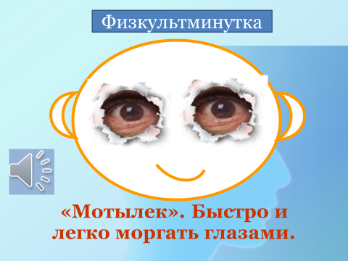 | Выполнение практической работы в группах
6  7 | Рефлексия | 5 мин | Используя маршрутный лист, который вы заполняли в течение урока и опорный конспект «О самом главном» на ваших столах попробуем визуализировать полученную информацию и создать MindMap. В переводе mind – означает мысли, map – карта, т.е. карта мыслей  Майндмэпинг — графический метод записи знаний, а именно способ записи, который отражает схему связей между элементами.  Синонимичные термины: диаграмма связей, интеллект карта, ментальная карта, ассоциативная карта.  Ключевая идея порождает несколько основных крупных идей, каждая из которых, в свою очередь, развивается, конкретизируется в виде ещё более мелких идей. И всё это можно визуализировать с помощью интеллект карт.  - Основная идея, проблема или слово располагается в центре.  - С центральной идеей связаны главные ветви, а от них отходят ветви второго, третьего и т.д. порядка соединяются с главными ветвями.  - Над каждой линией – ветвью пишется только одно ключевое слово.  Для лучшего запоминания и усвоения желательно использовать рисунки, картинки, ассоциации о каждом слове.  Инструкция по созданию карты у вас на столе. Все необходимые материалы находятся в папке на рабочем столе под названием «Заготовки для интеллект карт»  Чтобы проверить получилась ли у вас правильная карта, ответьте на вопросы. Каждый ваш ответ даст нам кусочки пазла, которые объединившись в одно целое, позволят нам сравнить наши интеллект-карты.  - Что такое визуализация?  - Какие бывают списки? Какова их структура?  - Как вы можете объяснить фразу «Вместо 1000 слов…» исходя из изученного материала?  - Для чего используется таблица? В каких случаях целесообразнее использовать диаграммы?  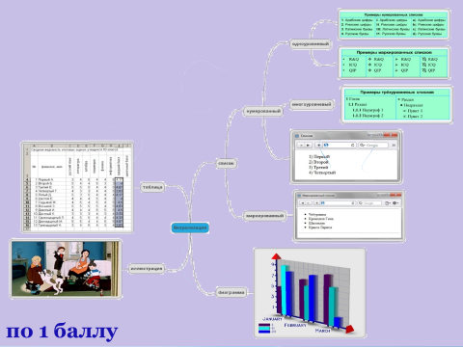  Сравните ребята получившуюся карту из пазлов со своей картой. Получилось у вас? Молодцы!  Что мы с вами сейчас сделали ребята? Мы заменили весь текстовый материал урока его графическим изображением.  По составленной карте, кто попробует рассказать нам изученный сегодня материал?  Молодец! Спасибо большое, ты мне очень помог сегодня. | Учащиеся, используя свои маршрутные листы, составляют схему связей между понятиями  Один ученик выходит к доске и на основании составленной интеллект карты подводит итог урока
56 | Подведение итогов | 5 мин | - Текстовая информация визуализирована, если она организована в виде списков, таблиц, диаграмм, снабжена иллюстрациями (фотографиями, рисунками, схемами).  - Все возможные перечни в документах оформляются с помощью списков. По способу оформления различают нумерованные и маркированные списки. Нумерованный список принято использовать в тех случаях, когда имеет значение порядок следования пунктов; маркированный - когда порядок следования пунктов в нём не важен.  - По структуре различают одноуровневые и многоуровневые списки.  - Для описания ряда объектов, обладающих одинаковыми наборами свойств, наиболее часто используются таблицы, состоящие из столбцов и строк.  - При сравнении количественных параметров некоторых объектов проще использовать диаграммы.  - В современных текстовых процессорах предусмотрены возможности включения, обработки и создания графических объектов.  А сейчас ребята подсчитайте количество баллов в оценочных листах и оцените себя по таблице | Отвечают на вопросы.  Работа с дневниками, выставление оценок. Записывают домашнее задание.
Д  8 | Домашнее задание | 1 мин | Славное путешествие получилось у нас, старались устали, но без домашнего задания все-таки не обойтись, заданий у вас 2.  Первое, на столе 3 конвертика с заданиями на ваш вкус. Выберите пожалуйста задание сами. А другое задание творческое. Вам нужно подготовить буклетик про свое село. Пример, которого вы видите сейчас на экране. В своей работе вы должны использовать способы визуализации, изученные на уроке сегодня.    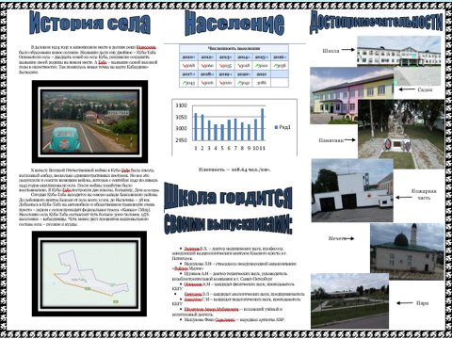  Сегодня вы совершили путешествие, в котором показали свои умения и знания.  А сейчас, я предлагаю вам назвать слово или словосочетание на буквы, которые вы увидите на экране. (На экране по очереди появляются буквы СПАСИБО, ребята называют по одному слову)  Спасибо Вам большое за работу. До свидания!

Задание на «3»
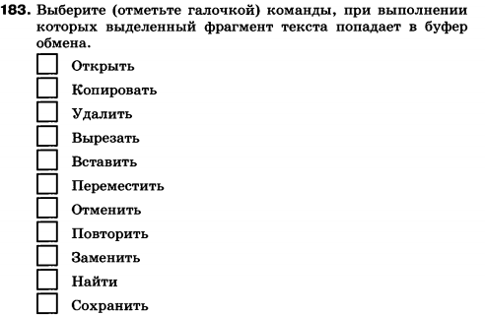

Задание на «4»
№1
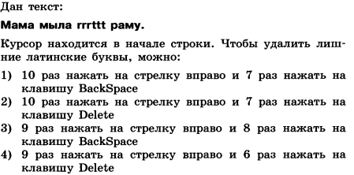
№2
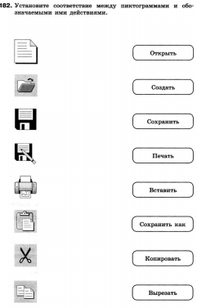

Задание на «5»
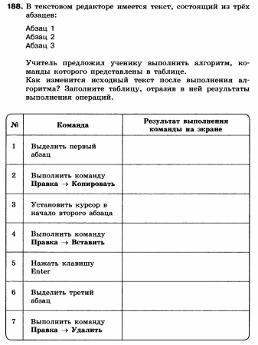

Маршрутный лист
Дата ________

Тема урока ______________________________________________

Визуализация – это _______________________________________
_______________________________________________________

Способы визуализации текстовой информации:
- ---------------------------------------------------------------
- ---------------------------------------------------------------
- ---------------------------------------------------------------
Список

Структура списка

- ---------------------------------------------------------------

Лист оценивания
Задание | Максимальный балл | Мой балл
Тест | 5 баллов
Определение темы и целей | 1 балл
Задача аэропорт | 1 балл
Задача Баксан | 1 балл
Задача Кишпек | 1 балл
Задача Нальчик | 1 балл
Практическая работа | 2 балла
Mind Map | 4 балла
Пазл | 4 балла
Итого | 20 баллов

